Αξιολόγηση του προγράμματος
«ΑΝΑΠΤΥΞΗ ΚΟΙΝΩΝΙΚΩΝ ΔΕΞΙΟΤΗΤΩΝ ΜΕΣΩ ΑΝΑΚΥΚΛΩΣΗΣ - ΑΝΑΚΥΚΛΩΣΗ ΜΠΑΤΑΡΙΩΝ.»

Το πρόγραμμα πραγματοποιήθηκε σε διάστημα τεσσάρων μηνών και κάθε δραστηριότητα διήρκεσε δύο εβδομάδες περίπου. Υλοποιήθηκαν όλες οι δραστηριότητες που είχαν σχεδιαστεί με αρκετή ανταπόκριση από τη μαθήτρια-υπεύθυνη του προγράμματος της Ε΄ τάξης.

- Παρακολουθήσαμε ένα παιδικό επεισόδιο ¨Πέπα το
γουρουνάκι-ανακύκλωση¨ .
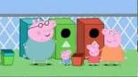
https://www.youtube.com/watch?v=GPhz9OZ7vnc

και έγινε αναφορά στη σημασία, τους λόγους και το σκοπό
της ανακύκλωσης μέσω του διαδυκτίου:

Ανακύκλωση... και τίποτα δεν πάει χαμένο, το 'παμε! http://imbluedabadiedabadye.pblogs.gr/anakyklwsh-kai- tipota-den-paei-hameno-to-pame.html
- Μάθημα ανακύκλωσης για παιδιά.
http://ecologygreece.blogspot.gr/2012/04/blog-
post_9308.html

- Μάθε για την ανακύκλωση.
http://www.herrco.gr/game.html

- Παιχνίδι για την ανακύκλωση.
http://www.herrco.gr/game.html
- Ενημερωθήκαμε για την ανακύκλωση των μπαταριών (τί
είναι, σκοπός, στόχος, οφέλη ) μέσω διάφορων συνδέσμων:

Ανακύκλωση μπαταριών - χρήσιμες πληροφορίες
http://www.energy-save.gr

και παρακολουθήσαμε ένα αντίστοιχο animation.
https://www.youtube.com/watch?v=Z5FTpHklRWA
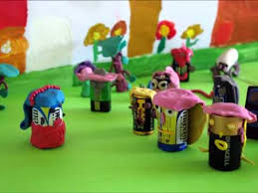

- Μπαταρίες ( ιστορικό ,τύποι μπαταριών, ο κύκλος ζωής της μπαταρίας).
http://www.afis.gr/

και παρακολουθήσαμε ένα αντίστοιχο animation.
http://mpatariokinigoi.gr/

Επεισόδιο 1: Κυνήγι στο σαλόνι
Επεισόδιο 2: Το ταξίδι της μπαταρίας
Επεισόδιο 3: Ποτέ δεν είναι αργά για να μάθεις
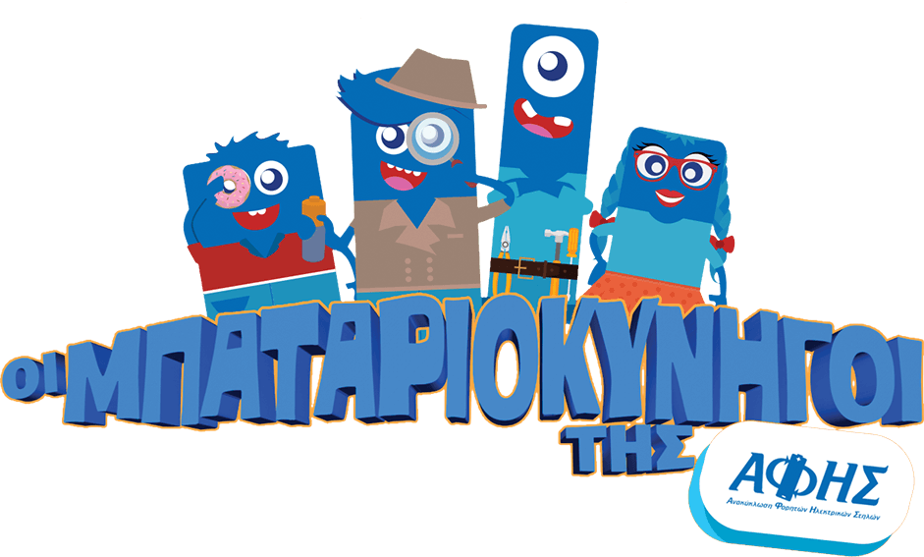

- Δόθηκαν σε διάστημα δύο εβδομάδων τρεις εργασίες για το σπίτι.

1. Κατασκευή του δικού μου μπαταριοκυνηγού με ένα κουτάκι από γάλα.
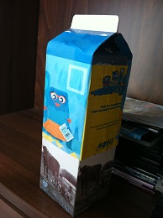
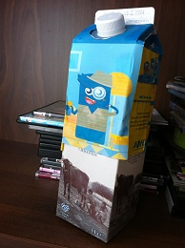

2. Βρες και εσύ πόσες μπαταρίες μπορεί να κρύβονται μέσα στο σπίτι σου!

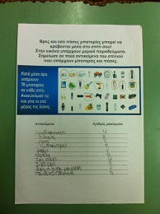

3. Κάνε τη δική σου αίτηση για κάδο ανακύκλωσης μπαταριών.
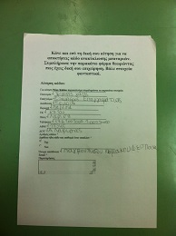

- Κατασκευάσαμε ένα κολλάζ για την ανακύκλωση των μπαταριών που τοποθετήσαμε σε χώρο του σχολείου που είναι προσβάσιμο από όλους τους μαθητές.

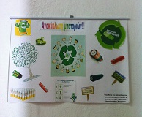

- Κατασκευάσαμε έξι αυτοσχέδιους κάδους ανακύκλωσης μπαταριών, για κάθε τάξη του σχολείου μας, όπου συλλέχθηκαν αρχικά εκεί οι μπαταρίες κάθε τάξης.
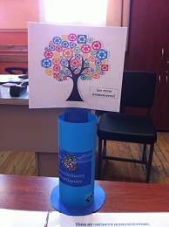

και κατά τη διάρκεια της κατασκευής ακούγονταν διάφορα
τραγούδια για την ανακύκλωση.
«Ο χορός της ανακύκλωσης»
https://www.youtube.com/watch?v=F5x6-jIzkSc
«ΑΝΑΚΥΚΛΩΣΗ» (Σπύρου Λάμπρου) Δ' τάξη
Δημ.Σχ.Βουκολιών 2014-2015
https://www.youtube.com/watch?v=vlpur_A2064
«Κάδος μπλέ-kados mple-παιδικό τραγούδι»
https://www.youtube.com/watch?v=H0e3D7wHoxU

- Κατασκευάσαμε μερικές καρτέλες με απλές, βασικές πληροφορίες και εικόνες για την ανακύκλωση μπαταριών με τις οποίες έγινε η ενημέρωση κάθε τάξης για το συγκεκριμένο θέμα, από την υπεύθυνη μαθήτρια του προγράμματος.

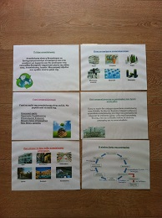

- Πραγματοποιήθηκε ενημέρωση κάθε τάξης από τη μαθήτρια σε
προγραμματισμένη ώρα και δόθηκε ένας αυτοσχέδιος κάδος
ανακύκλωσης μπαταριών. Ακόμα ανακοινώθηκε ο τόπος και ο
χρόνος που η μαθήτρια ως υπεύθυνη θα έκανε τη συλλογή των
μπαταριών με σκοπό να τις τοποθετήσει στον αντίστοιχο κάδο
του σχολείου.

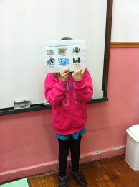
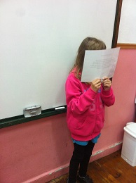

- Πραγματοποιήθηκαν οι συναντήσεις των μαθητών με την μαθήτρια-υπεύθυνη για τη συλλογή μπαταριών. Και έγινε και η απαραίτητη καταγραφή των μπαταριών.

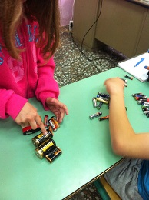
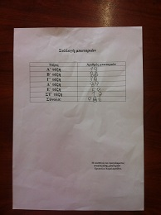
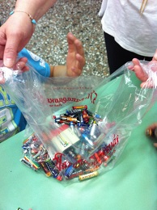
- Κατασκευάστηκαν ευχαριστήριες επιστολές για όλες τις τάξεις του σχολείου, οι οποίες διαβάστηκαν και μοιράστηκαν από τη μαθήτρια.

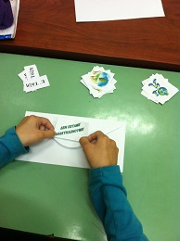
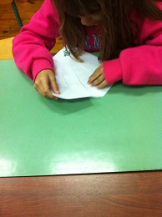
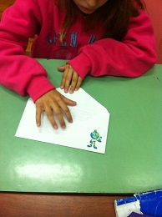

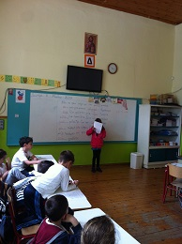
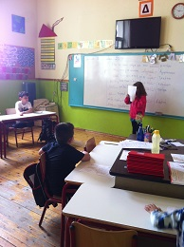
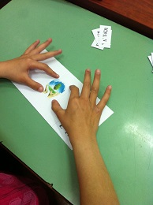

- Τοποθετήσαμε τις μπαταρίες που συλλέξαμε από όλες τις τάξεις στον κάδο ανακύκλωσης μπαταριών του σχολείου.

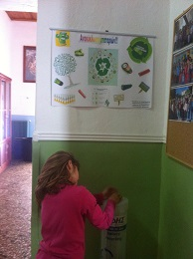
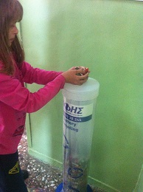

Όσο αφορά τους στόχους που τέθηκαν διαπιστώθηκε ότι αρκετοί από αυτούς επιτεύχθηκαν ενώ άλλοι όχι. Βελτιώθηκε η αυτοεκτίμηση και αυτοαντίληψη της μαθήτριας, έγινε αποδεκτή από τους συνομηλίκους, ανέπτυξε το αίσθημα της υπευθυνότητας και ενισχύθηκε η αλληλεπίδραση με τους συνομηλίκους. Από την άλλη μεριά η ικανότητα ανάπτυξης φιλικών σχέσεων παρέμεινε σταθερή όπως και η ικανότητα δημιουργίας θετικών συναισθημάτων απέναντι στους συνομηλίκους. Υπήρξε ένα μικρό ποσοστό μείωσης της τάσης για εντάσεις, παρενοχλήσεις και προκλητικές συμπεριφορές αλλά όχι το αναμενόμενο και προσδοκώμενο.
Το σημαντικότερο όμως απ’ όλα είναι η ικανοποίηση και ευχαρίστηση που ένιωσε η μαθήτρια-υπεύθυνη προγράμματος μέσα από όλη τη διαδικασία.
Με την υλοποίηση του προγράμματος εκτός από τους στόχους που είχαν τεθεί σε αυτό, επιτεύχθηκε παράλληλα η δημιουργία οικολογικής συνείδησης σε όλους τους μαθητές του σχολείου και η προώθηση της προστασίας του περιβάλλοντος.

Η ΕΚΠΑΙΔΕΥΤΙΚΟΣ ΤΟΥ ΤΜΗΜΑΤΟΣ ΕΝΤΑΞΗΣ ΤΟΚΑΤΛΗ ΕΥΣΤΡΑΤΙΑεΟΟΟ

